Imatges

Reflexió: fenomen ondulatori que consisteix en que una ona, en arribar a la superfície de separació entre dos medis, canvia la direcció de propagació i continua propagant-se en el mateix medi.

Lleis de la reflexió:
1) En la reflexió el raig incident, la normal, i el raig reflectit es troben en el mateix pla.
2) L’angle d’incidència és igual a l’angle de reflexió.
$$\hat{i}={\hat{r}}_{e}$$

Refracció: fenomen ondulatori que consisteix en que una ona en creuar la superfície de separació entre dos medis, canvia la seva direcció i es desvia respecte la de l’ona incident.

Lleis de la refracció:
1) En la refracció el raig incident, la normal i el raig refractat es troben en el mateix pla.
2) L’angle d’incidència i l’angle de refracció estan relacionats per l’anomenada Llei d’Snell: L’índex de refracció del primer medi multiplicat pel sinus de l’angle d’incidència és igual a l’índex de refracció del segon medi pel sinus de l’angle de refracció.
$$n_{1}⋅\text{sin \{}\hat{i}=n_{2}⋅\text{sin \{}\hat{r}$$

Índex de refracció d’un medi (n): és el quocient entre la velocitat de la llum en el buit i la velocitat de la llum en el medi. És un número superior a 1 al ser sempre més gran la velocitat de la llum en el buit 3·10⁸ m/s.
$$n=\frac{c}{v}$$

1) Un raig lluminós que es propaga per l’aire arriba a la superfície de l’aigua amb un angle d’incidència de 15º, i es produeixen els fenòmens de reflexió i de refracció. L’índex de refracció de l’aigua respecte de l’aire és de 4/3. Feu un dibuix esquemàtic de la situació i calculeu els angles de reflexió i de refracció.

R: angle de reflexió = 15º; angle de refracció = 11,19º.

2) Un raig de llum vermella que es propaga per l'aire incideix sobre un vidre amb un angle de 30º respecte a la direcció normal en la superfície del vidre. L'índex de refracció del vidre per a la llum vermella val n_{v} = 1,5, i l'índex de refracció de l’aire val n_{a} = 1. Feu un esquema indicant les direccions dels raigs reflectit i refractat, i calculeu el valor dels angles que formen aquests raigs amb la normal.

R: angle reflectit = 30º; angle refractat = 19,47º.

3) Quin és l’angle d'incidència mínim per al qual un raig de llum que es propaga per un vidre d’índex de refracció n_{v} = 1,6 es reflecteix totalment en arribar a la superfície de separació entre aquest vidre i l’aire? L'índex de refracció de l'aire és n_{a} = 1.

R: 38,68º.

Imatges en miralls:

Imatge: és una reproducció d’un objecte per mitjans òptics.

Imatge real: és la que es pot veure directament o es pot projectar en una pantalla. Es forma per la intersecció dels raigs lluminosos.

Imatge virtual: és la que es pot veure, però no es pot projectar en una pantalla. Es forma per la intersecció de les prolongacions dels raigs.

Mirall pla:

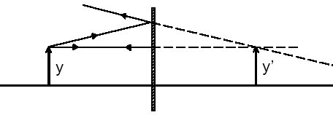

En un mirall pla la imatge y’ és virtual, dreta i de la mateixa mida que l’objecte y.

Miralls esfèrics: són aquells la superfície dels quals és un casquet esfèric, poden ser còncaus o convexos. En ells determinats raigs descriuen trajectòries conegudes.
- Els ragis paral·lels a l’eix principal es reflecteixen passant per un punt que s’anomena focus.
- Els raigs que passen pel centre de curvatura es reflecteixen en la mateixa direcció però en sentit contrari.
- Els raigs que passen pel focus es reflecteixen paral·lels a l’eix principal.

La distància del mirall al focus, anomenada distància focal, és la meitat del radi, que és la distància de la lent al centre de curvatura.

Miralls esfèrics còncaus:

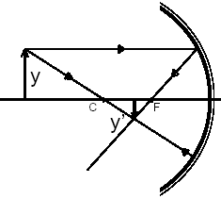

Quan l’objecte es troba a més del doble de la distància focal, la imatge és real, invertida i menor que l’objecte.

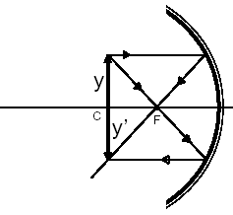

Quan l’objecte es troba en el centre de curvatura, la imatge és real, invertida, de mida igual a la de l’objecte i situada en el centre de curvatura.

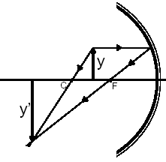
Quan l’objecte es troba entre el centre de curvatura i el focus, la imatge és real, invertida i més gran que l’objecte.

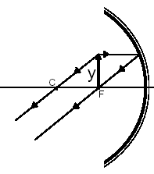

Quan l’objecte es troba en el focus, no hi ha imatge perquè els raigs reflectits són paral·lels. Es diu que la imatge es forma a l’infinit.

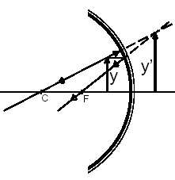

Quan l’objecte es troba entre el focus i el mirall, la imatge és virtual, dreta i més gran que l’objecte.

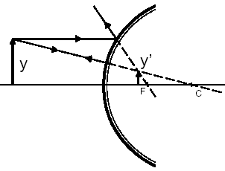
Miralls esfèrics convexos:

En qualsevol posició de l’objecte, la imatge sempre és virtual, dreta i menor que l’objecte.

En els miralls esfèrics es compleix:

$$\frac{1}{s'}+\frac{1}{s}=\frac{1}{f}$$

On s és la distància de l’objecte al mirall i s’ la distància de la imatge al mirall, si aquestes distàncies van cap a l’esquerra del mirall són negatives i si van cap a la dreta són positives. Si l’objecte es troba a l’esquerra del mirall, la distància focal f és positiva per un mirall convex i negativa per un mirall còncau.

$$y'=−\frac{s'}{s}y$$
On y és la mida de l’objecte i y’ de la imatge. L’augment és $y'\begin{aligned}\frac{y}{}\end{aligned}$

Imatges en lents primes:

Lent: és un cos transparent limitat per dues superfícies, de les quals al menys una és corba. Quan les dues superfícies són esfèriques s’anomena lent esfèrica.
Les lents esfèriques poden ser convergents, amb les dues cares convexes, que concentren els raigs, o divergents, amb les dues cares còncaves, que divergeixen els raigs. En elles determinats raigs descriuen trajectòries conegudes.
- Tot raig paral·lel a l’eix principal es refracta i passa pel focus, convergint o divergint d’acord amb la lent.
- Tot raig que passa pel centre òptic no es desvia.
- Tot raig que passa pel focus es refracta paral·lel a l’eix principal.
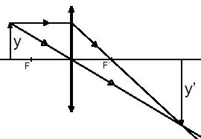
Lents convergents:

Quan l’objecte es troba més lluny del focus, la imatge és real i invertida, creixent a mesura que s’apropa al focus.

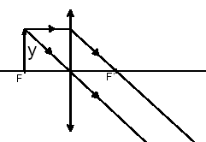

Quan l’objecte es troba en el focus, no hi ha imatge, perquè els raigs són paral·lels. Es diu que es forma a l’infinit.
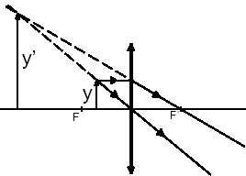

Quan l’objecte es troba entre el focus i el centre òptic de la lent, la imatge és virtual, dreta i més gran que l’objecte.

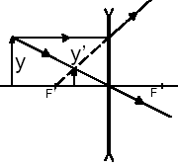
Lents divergents:

En les lents divergents la imatge és sempre virtual, dreta i menor que l’objecte.

En les lents primes es compleix:

$$\frac{1}{s'}−\frac{1}{s}=\frac{1}{f'}$$

On s és la distància de l’objecte a la lent i s’ la distància de la imatge a la lent, si aquestes distàncies van cap a l’esquerra de la lent són negatives i si van cap a la dreta són positives. Les distàncies focals f’ de les lents convergents són positives i les de les divergents negatives.

$$y'=\frac{s'}{s}y$$
On y és la mida de l’objecte i y’ de la imatge. L’augment és $y'\begin{aligned}\frac{y}{}\end{aligned}$
La potència d’una lent és l’inversa de la distància focal, es mesura en diòptries.
$$p=\frac{1}{f'}$$

4) Un mirall esfèric còncau té un radi de curvatura R. Dibuixeu els diagrames de raigs necessarisper localitzar la imatge d’un objecte petit en forma de fletxa situat sobre l’eix del mirall, a una distància d de l’extrem del mirall, en els casos següents:
a) d = 2R.
b) d = R/3.
Indiqueu en cada cas si la imatge és virtual o real, dreta o invertida, reduïda o ampliada.

R: real, invertida i reduïda; virtual, dreta i ampliada.

5) Construeix la imatge d'un objecte de 2 m situat a una distància de 6 m d'un mirall esfèric convex de 4 m de radi. Indica com és la imatge i la seva mida.

R: virtual, dreta, 0,5 m.

6) Un objecte de 4 cm es troba a 12 cm d'un mirall esfèric còncau de 8 cm de radi, construeix gràficament la imatge, indicant les seves característiques i la mida.

R: real, invertida, 2 cm.

7) Construeix la imatge d'un objecte de 3 m situat a una distància de 6 m d'un mirall esfèric convex de 5 m de radi. Indica com és la imatge i la seva mida.

R: virtual, dreta, 0,8825 m.

8) Un objecte d'altura 5 cm que es troba a 14 cm d'un mirall esfèric còncau de radi 16 cm Troba: a) La distància de la imatge a l'element òptic.b) L'augment efectuat per l'element òptic.

R: -18,67 cm; -1,334.

9) Un objecte d'altura 10 cm, es troba a 30 cm d'una lent prima convergent, de 20 cm de distància focal, construeix gràficament la seva imatge, indicant les seves característiques i el valor de l'altura.

R: real, invertida, 20 cm.

10) Un objecte d'altura 20 cm es troba a 50 cm d'una lent convergent de 30 cm de distància focal. Troba:
a) L'altura de la imatge.
b) La distància de la imatge a la lent.

R: -30 cm; 75 cm.

11) Un objecte d'altura 15 cm es troba a 40 cm d'una lent divergent de 30 cm de distància focal. Troba:
a) L'altura de la imatge.
b) La distància de la imatge a la lent.

R: 6,43 cm; -17,14 cm.

12) Un objecte d'altura 12 cm que es troba a 30 cm d'una lent convergent de 20 cm de distància focal. Troba: a) La distància de la imatge a l'element òptic. b) L'augment efectuat per l'element òptic.

R: 60 cm; -2.

13) Un objecte d'altura 20 cm, es troba a 50 cm d'una lent prima convergent, de 30 cm de distància focal, construeix gràficament la seva imatge, indicant les seves característiques i el valor de l'altura.

R: real, invertida, -30 cm.

14) Un raig de llum vermella que es propaga per l’aire incideix sobre un vidre i forma un angle de 30° amb la direcció normal a la superfície del vidre. L’índex de refracció del vidre per a la llum vermella és n_{v} = 1,5 i el de l’aire és n_{a} = 1. Calculeu l’angle que formen entre si el raig reflectit i el raig refractat.

R: 130,5º.

15) Un raig de llum viatja des d’un medi d’índex de refracció 1,2 a un altre d’índex de refracció 1,6. El raig incident fa un angle de 37° amb la direcció perpendicular a la superfície de separació dels dos medis. Quant val l’angle de refracció? Hi ha algun angle d’incidència a partir del qual es produeixi el fenomen de la reflexió total?
R: 26,8º; No es pot donar la reflexió total.
16) En una experiència de laboratori fem incidir un raig de llum vermella amb diferents angles d’incidència, i, sobre una làmina de vidre; mesurem els corresponents angles de refracció, r, i n’obtenim la gràfica adjunta. Quant val l’índex de refracció del vidre per a la llum vermella? A quina velocitat es propaga la llum vermella en aquest vidre?
DADES: c = 3·10⁸ m/s.

R: 1,39; 2,16·10⁸ m/s.

